Перечень индивидуальных образовательных достижений
Сухотина Ивана Евгеньевича

№ п/п | Вид образовательных достижений | Описание индивидуальных образовательных достижений | Подтверждение уровня (факта) индивидуальных образовательных достижений | Самооценка образовательных достижений (индекс ИОД) | Примечания
1 | 2 | 3 | 4 | 5 | 6
Достижения в освоении основной образовательной программы
(образовательная активность)
1 | Уровень успеваемости за весь период обучения |  | Ведомость промежуточной аттестации ПА-1 | СБу=3,5 балла | СБу= 98/28=3,5 балла, где  98– сумма оценок за экзамены и курсовые работы  28 - количество оценок за экзамены и курсовые работы
 | Индекс ИОД по освоению основной образовательной программы |  |  | 3,3 балла
Достижения в системе дополнительного образования
(образовательная активность)
 | Индекс ИОД в системе дополнительного образования |  |  | 0 балла
Достижения в исследовательской и творческой деятельности
(творческая активность)
1 | Участие в научно-практической конференции  “По Философии”. | Выступал как слушатель |  | 0,5 балла
2 | Принимал участие в научном кружке “Психологические проблемы в УИС” | Выступал как слушатель | Заявка прилагается | 0,5 балла | Приложение №2
3 | Принимал участие в кружке “Психолого- педагогические проблемы в УИС” | Выступал как слушатель | Заявка прилагается | 0,5 балла | Приложение №3
4 | Написание курсовой работы за 1 курс по дисциплине ТГП | По теме: <<Взаимодействие частного и публичного права>> | Оригинал курсовой и рецензия прилагается |  | Приложение №4
5 | Написание курсовой работы за 3 семестр, 2 курс по дисциплине КПР | По теме: «Конституционное право» | Оригинал курсовой и рецензия прилагается |  | Приложение №5
6 | Написание курсовой работы за 4 семестр, 2 курс по дисциплине УП | Условное освобождение от наказания | Оригинал курсовой прилагается
7 | Написание курсовой работы за 5 семестр, 3 курс по дисциплине ГП | Тема « Особенности сделок» | Оригинал курсовой прилагается
8 | Написание курсовой работы за 6 семестр, 3 курс по дисциплине УИП | Тема « Содействие администрации ИУ с органами гос.власти » | Оригинал курсовой прилагается
9 | Написание курсовой работы за 7 семестр, 4 курс по дисциплине УПП | Защитник в уголовном процессе | Оригинал курсовой прилагается
10 | Написание курсовой работы за 8 семестр, 4 курс по дисциплине Орг.Охраны | Правовое положение дежурного сотрудника отдела охраны | Оригинал курсовой прилагается
11 | Написание курсовой работы за 8 семестр, 4 курс по дисциплине Орг. Конв-ия | Общее положение деятельности подразделения по конвоированию | Оригинал курсовой прилагается
12 | Написание курсовой работы за 8 семестр, 4 курс по дисциплине Криминалистика | Электронный след и его значение в деятельности УИС | Оригинал курсовой прилагается
 | Индекс ИОД в исследовательской работе |  |  | 1,5 балла
Достижения в общественной жизни
(социальная активность)
2 | Принимал участие в КВН Входил в команду | Состоял в команде КВН 1 тура |  | 0,5 балла
3 | Принимал участие в турнире по шахматам между взводами | Состоял в команде по шахматам | Заявка на участие | 0,5 балла | Приложение №1
 | Индекс ИОД в общественной жизни |  |  | 1 балл
 | Итого суммарный индекс ИОД за весь период обучения |  |  | 5,8 балла

Приложение №1
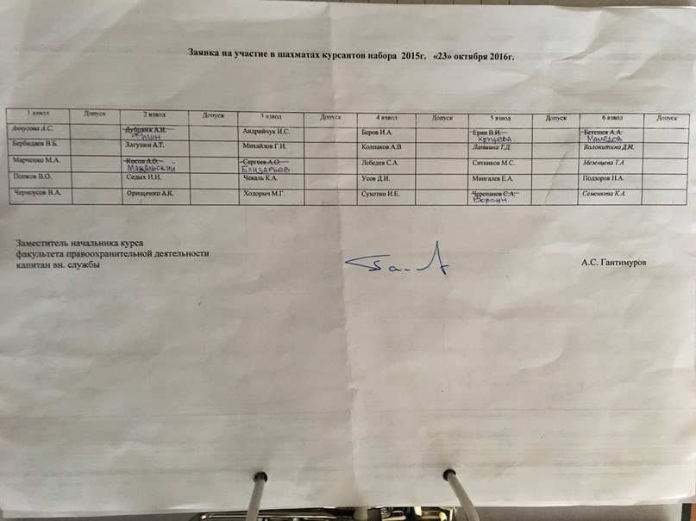
Приложение №2
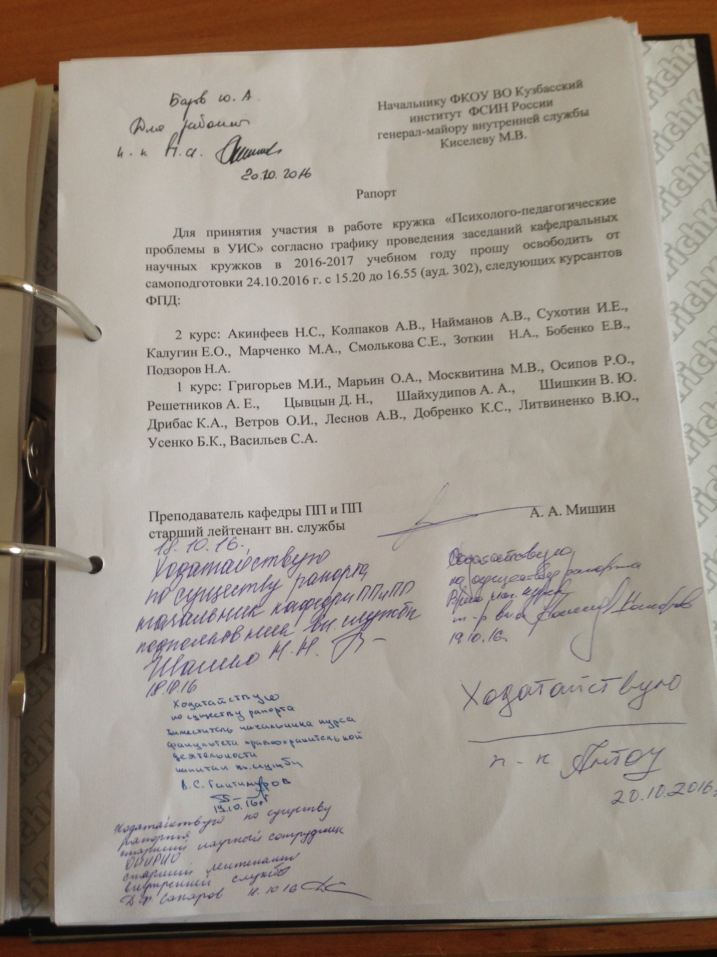

Приложение №3
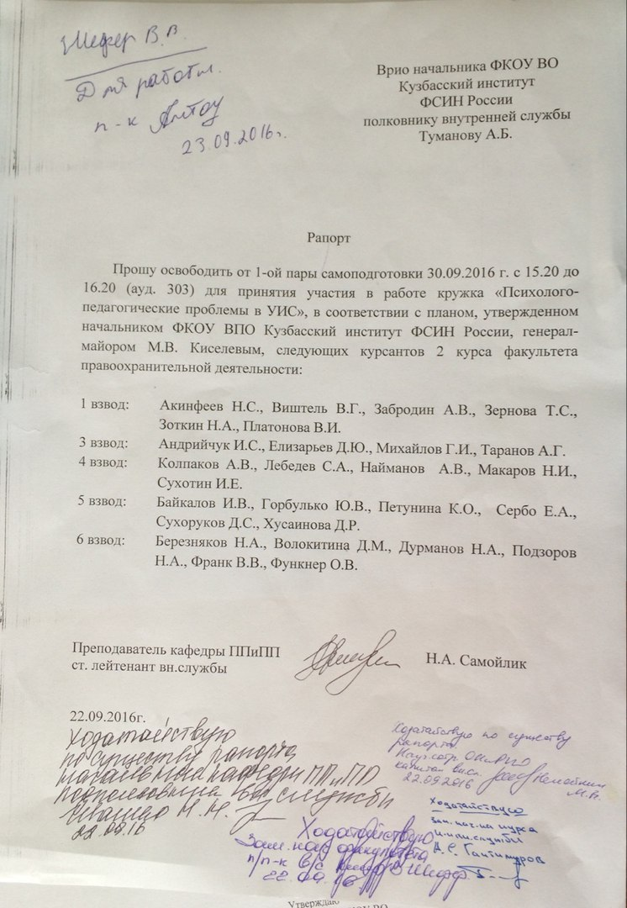
Приложение №4

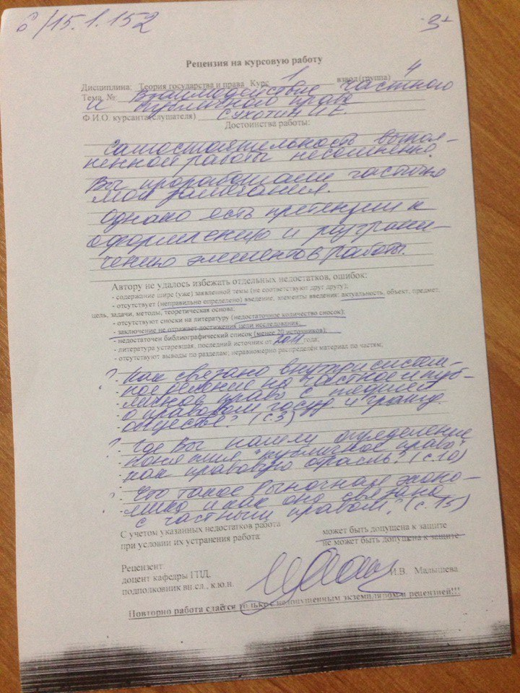

Приложение №5

